Aarón Cañamero Mochales

16/05/2020

1. Completa las imágenes:

Entrada y salida de auriculares y micrófono

SS

USB B Y C

S -VIDEO

HDMI

USB 2.0

RJ 45

VGA

Alimentación y USB b

USB 2.0

S -VIDEO

RJ 11

RJ 45

VGA

Ranura de CD

Entrada y salida de auriculares y micrófono

USB b

Ranura ExpressCard

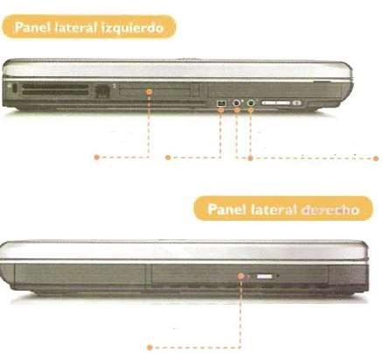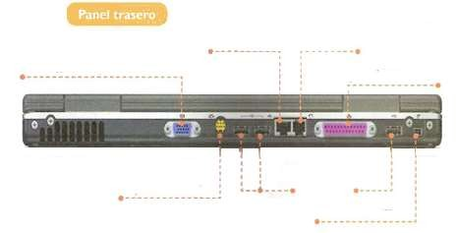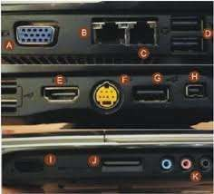

1. Test
   1. ¿Cuál suele ser el peso de un portatil?
      1. 800 gr – 1 Kg
      2. 1 – 3 Kg
      3. 3-4 Kg
      4. **900 gr – 1,5 Kg**
   2. Los procesadores de los portátiles son:
      1. Los mismos que los de sobremesa
      2. Son procesadores de 90 nm
      3. **Son procesadores de bajo consumo**
      4. Usan los mismos zócalos que los de sobremesa
   3. Los discos duros de los portátiles:
      1. Son con interfaz SCSI
      2. Son de 3,5”
      3. Son más lentos que los de sobremesa
      4. **Son con interfaz SATA**
   4. Las memorias que utilizan los portátiles
      1. Son de 200 pines
      2. **Son memorias DIMM**
      3. No son SO-DIMM
      4. Usan las mismas que las de sobremesa
   5. El conector de la unidad óptica de un portátil
      1. Es un conector de 44 pines
      2. **Es un conector SATA**
      3. Es especial
      4. Lleva un conector IDE estándar
   6. El manejo del puntero en un portátil se hace:
      1. **A través del panel táctil**
      2. Mediante un ratón integrado
      3. Con las teclas del cursor
      4. A través del conector IDE
   7. ¿Cuál de estos componentes No se puede actualizar en ningún caso en un portatil?
      1. RAM
      2. Teclado
      3. Procesador
      4. **Tarjeta grafica**
   8. A la hora de cambiar el disco duro de un portátil (pueden ser varias):
      1. Configurar los jumpers para ponerlo como maestro
      2. **Conectar el conector de alimentación**
      3. **Localizar el compartimento del disco duro**
      4. Conectar el cable de datos a la controladora
2. Comenta la siguiente imagen (sé que no es actual, pero el esquema nos vale):

Vemos las partes de un portátil, contando des el procesador el cual es el cerebro del ordenador, una especificación del mismo, luego vemos la tarjeta grafica integrada que tiene, este es un componente que no podemos cambiar en nuestro portátil, vemos la capacidad del disco duro el cual podemos guardar tanto archivos como programas dentro de él, los actuales portátiles tienen también un disco SSD el cual hace que todo vaya muchísimo más rápido, la memoria RAM del portátil que determina el numero de programas que pueden ejecutarse al mismo tiempo y la velocidad a la que trabajan, la pantalla y la tecnología de la misma en este caso LCD, los puertos y la unidad óptica.

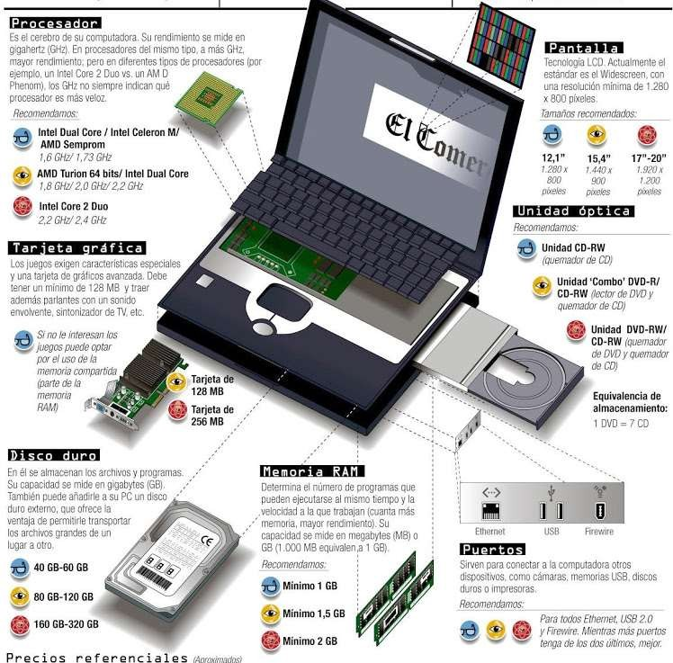

1. Explica las características del siguiente portátil, enfocándote sobre todo en estos parámetros:

Procesador: Intel core i7 2,3Ghz a 5,1Ghz.

Disco duro: 512 GB NVMe PCIe.

Pantalla: Oled Samsung de 15,6 pulgadas con UHD.

El portátil cuenta con unos componentes de alta calidad, preparado para cualquier edición de video o fotografía.

Cuenta con 16 GB de memoria ram y un peso de 2kg, el precio un poco alto para la actualidad, 2.000€.

[https://www.xataka.com/analisis/gigabyte-aero-15-oled-xb-analisis-caracteristicas-precio-](https://www.xataka.com/analisis/gigabyte-aero-15-oled-xb-analisis-caracteristicas-precio-especificaciones) [especificaciones](https://www.xataka.com/analisis/gigabyte-aero-15-oled-xb-analisis-caracteristicas-precio-especificaciones)

1. El teletrabajo ha favorecido la venta de portátiles, entre ellos este: [https://www.xataka.com/ordenadores/lenovo-thinkpad-e14-e15- caracteristicas-precio-ficha-tecnica](https://www.xataka.com/ordenadores/lenovo-thinkpad-e14-e15-caracteristicas-precio-ficha-tecnica)

Comenta de forma amplia sus características

Al ser un buen portátil que buenas prestaciones y asequible para un gran mercado, va a encontrar a muchos compradores, cuenta con un diseño elegante y sencillo, con un procesado de AMD Ryzen 7 4700U con opción a gráficos ATI Radeon.

Buena pantalla, para pasar largas horas al día, cuenta con Windows 10 Home, 8GBde RAM, 128 gb de M.2.

Cuenta con una cámara frontal, una batería de 45 Wh.

1. Comenta las características hardware del siguiente portátil, de los últimos modelos que han salido en el mercado:<https://hardzone.es/reviews/portatiles/asus-zenbook-pro-duo/>

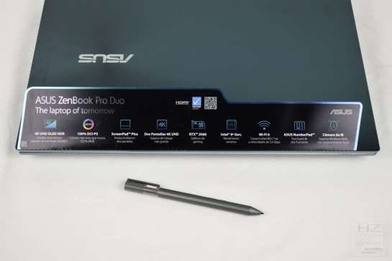

Quiero que analicéis las características hardware: Wifi6, Dual Screen 4k, AsusNumber Pad, cámara de ir, etc.

Wifi 6 tiene mayor alcance, mayor velocidad de trasmisión, cuenta con dos pantallas 4k una donde el teclado y la normal, cuenta con un teclado número táctil, la pantalla cuenta con 15,6 pulgadas, con HDR, tiene un Angulo de visión de casi 180 grados, cuenta con 32 GB de memoria RAM, cuenta con una RTX 2060 con 6 GB de VRAM una de las mejores graficas para un portátil en el mercado, cuenta con todo tipo de conexiones USB, HDMI, DispleyPort, etc.

Cuenta con un SSD NVMe PCIe 3.0 de 1 TB, con lo que el portátil ira como un vuelo, cuenta con un Intel de novena generación el cual brinda un rendimiento increíble, la cámara IR que reconoce el reconocimiento facial de la persona, para poder tener mas seguridad en nuestro portátil.